Временно исполняющий обязанности главы муниципального образования городской округ город-курорт Сочи Краснодарского края
ПрошунинАндрей Георгиевич
Первый заместитель главы муниципального образования городской округ город-курорт Сочи Краснодарского края
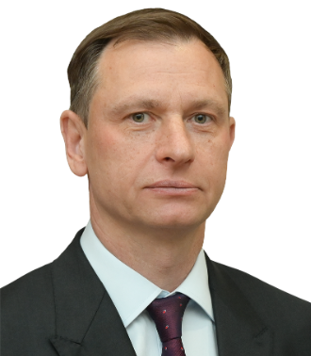
Дата и место рождения
8 января 1970 года, город Кыштым Челябинской области
Гражданство Российская Федерация
Образование
Высшее. В 1992 году окончил Краснодарское высшее военное командно-инженерное училище ракетных войск;
В 2008 году – Кубанский государственный аграрный университет по направлению «Юриспруденция».
Род деятельности
Первый заместитель главы муниципального образования городской округ город-курорт Сочи Краснодарского края
Трудовая деятельность
С 1998 года по 2011 год служил в органах внутренних дел. В последующем занимал руководящие должности в администрации Краснодарского края.
С декабря 2020 года был заместителем и первым замминистра топливно-энергетического комплекса и жилищно-коммунального хозяйства Кубани.
С декабря 2021 года занимал должность министра ТЭК и ЖКХ Краснодарского края.
5 декабря 2022 года назначен на должность вице-губернатора, курирующего министерства топливно-энергетического комплекса и жилищно-коммунального хозяйства, дорожного хозяйства, департамент государственного регулирования тарифов.
С 17 июня 2024 года по настоящее время замещает должность первого заместителя главы муниципального образования городской округ город-курорт Сочи Краснодарского края.
Государственные награды, иные награды и знаки отличия
Медаль МВД России «За отличие в службе» 3 степени 2003 г.,
Медаль МВД России «За отличие в службе» 2 степени 2007 г.,
Почетная грамота администрации Краснодарского края, 2014 г.
Семейное положение
Женат, двое детей

Заместители
Бауэр Вячеслав Иванович
Заместитель главы муниципального образования городской округ город-курорт Сочи Краснодарского края
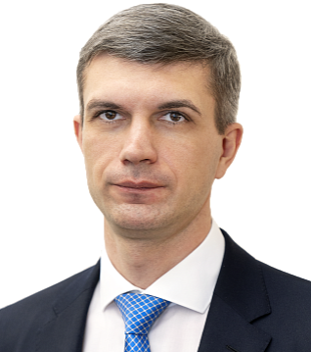
Дата и место рождения 3 января 1983 года, гор. Ленинск - Кузнецкий Кемеровская область
Гражданство Российская Федерация
Образование Высшее.
1 В 2005 году Кузбасский государственный технический университет, Инженер
2 В 2018 году Российская академия народного хозяйства и государственной службы при Президенте Российской Федерации, Государственное и муниципальное управление
Род деятельности
Заместитель главы муниципального образования городской округ город-курорт Сочи Краснодарского края
Трудовая деятельность
С 2005 года по 2010 год работал инженером МУП города Сочи «Сочиавтотранс»;
С 2010 года по 2016 год занимал должности специалиста, начальника отдела, заместителя директора департамента организации пассажирских перевозок АНО «Единая транспортная дирекция»;
С 2016 года по 2022 год замещал должность заместителя директора департамента транспорта и дорожного хозяйства администрации муниципального образования городской округ город-курорт Сочи Краснодарского края;
С 2015 года по 2016 год замещал должность заместителя директора филиала по Республике Крым и г. Севастополь, директор филиала по Краснодарскому краю ООО «Агентство грузовые линии»;
С 2022 года по 2023 год занимал должность директора департамента транспорта и дорожного хозяйства администрации муниципального образования городской округ город-курорт Сочи Краснодарского края;
С октября 2023 года назначен на должность заместителя главы муниципального образования городской округ город-курорт Сочи Краснодарского края;
Государственные награды, иные награды и знаки отличия
Почетная грамота Городского Собрания Сочи (2007);
Благодарность Министра транспорта Российской Федерации (2014);
Памятная медаль «XXII Олимпийские зимние игры и XI Паралимпийские зимние игры 2014 года в г. Сочи» и Грамота Президента Российской Федерации (2014).
Семейное положение
женат, воспитывает трех дочерей.

Бурлев Олег Владимирович
Заместитель главы муниципального образования городской округ город-курорт Сочи Краснодарского края
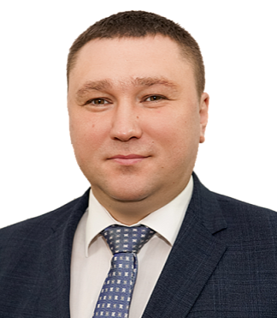
Дата и место рождения 8 июня 1979 года, город Тимашевск Краснодарского края
Гражданство Российская Федерация
Образование Высшее. В 2001 году окончил Кубанский государственный университет, город Краснодар по специальности Юриспруденция
Род деятельности Заместитель главы муниципального образования городской округ город-курорт Сочи Краснодарского края
Трудовая деятельность
С 2004 года по 2012 год работал в органах прокуратуры Щербиновского района Краснодарского края на должностях помощника прокурора, заместителя прокурора.
С 2012 года по 2015 год замещал должность консультанта контрольно-аналитического отдела министерства природных ресурсов Краснодарского края.
С 2015 года занимал должность заместителя главы администрации Лазаревского внутригородского района города Сочи.
В 2019 году возглавил администрацию Лазаревского внутригородского района города Сочи муниципального образования городской округ город-курорт Сочи Краснодарского края.
В июне 2023 года назначен на должность заместителя главы муниципального образования городской округ город-курорт Сочи Краснодарского края, а в 2024 первым заместителем
С июня 2024 года назначен на должность заместителя главы муниципального образования городской округ город-курорт Сочи Краснодарского края.
Государственные награды, иные награды и знаки отличия
Благодарность Главы города Сочи (2016);
Почетная грамота Городского Собрания Сочи (2017);
Знак почета «Признание и почет сочинцев» (2018);
Знак отличия «За вклад в развитие города Сочи» III степени (2018);
Благодарность главы администрации (губернатора) Краснодарского края (2019);
Почетная грамота главы города Сочи (2020);
Благодарность главы администрации (губернатора) Краснодарского края (2020);
Знак почета «За трудовые успехи на благо города Сочи» (2021);
Почетная грамота главы города Сочи (2021, 2022, 2024);
Благодарность главы города Сочи (2022);
Почетная грамота Законодательного Собрания Краснодарского края (2024).
Семейное положение воспитывает сына

Евсюков Александр Александрович
Заместитель главы муниципального образования городской округ город-курорт Сочи Краснодарского края
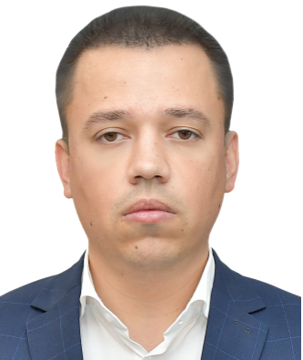
Дата и место рождения 2 августа 1988 года, город Новороссийск Краснодарского края
Гражданство Российская Федерация
Образование «Морская государственная академия имени адмирала Ф.Ф. Ушакова» по специальности «Судовождение», квалификация – инженер;
«Белгородский государственный технологический университет имени В.Г. Шухова» по специальности «Строительство», квалификация – бакалавр;
«Краснодарский многопрофильный институт дополнительного образования», прошел профессиональную переподготовку по программе: «Государственное и муниципальное управление».
Трудовая деятельность
С 2012 года по 2013 год замещал должность государственного инспектора отдела надзора за обеспечением транспортной безопасности в г. Новороссийск Управления государственного авиационного надзора и надзора за обеспечением транспортной безопасности по Южному федеральному округу Федеральной службы по надзору в сфере транспорта;
В 2013 году работал главным специалистом отдела транспортной безопасности Департамента безопасности АНО «Транспортная дирекция Олимпийских игр», АНО «Единая транспортная дирекция»;
С 2015 года работал начальником отдела эксплуатации портовой инфраструктуры ООО «Морская дирекция»;
С 2015 года по 2016 год замещал должность заместителя директора филиала по Республике Крым и г. Севастополь, директор филиала по Краснодарскому краю ООО «Агентство грузовые линии»;
С 2016 года по 2017 год замещал должность генерального директора ООО «Объединение застройщиков Крыма»;
С 2017 года по 2019 год замещал должность помощника заместителя главы администрации муниципального образования город Краснодар, по направлению «строительство»;
С 2019 года по 2020 год замещал должность первого заместителя главы администрации Калининского сельского округа Прикубанского внутригородского округа муниципального образования город Краснодар;
С 2020 года по 2021 год замещал должность руководителя Новороссийского филиала ФГУП «Главное военно-строительное управление № 7»;
С 2021 года работал советником Генерального директора центрального аппарата ФГУП «Росморпорт» (г. Москва);
С 2021 года по 2022 год замещал должность заместитель директора департамента строительства администрации муниципального образования городской округ город-курорт Сочи;
С 2022 года по 2023 год замещал должность директора департамента строительства администрации муниципального образования городской округ город-курорт Сочи;
С сентября 2023 года назначен на должность заместителя главы муниципального образования городской округ город-курорт Сочи Краснодарского края.
Государственные награды, иные награды и знаки отличия
Благодарственное письмо Министра транспорта Российской Федерации (2014); Медаль «За выдающийся вклад в развитие Кубани» III степени (2019); Благодарность главы администрации (губернатора) администрации Краснодарского края (2019); Благодарственное письмо Совета Федерации Федерального собрания Российской Федерации, за многолетний добросовестный труд на благо жителей, создание развитой инфраструктуры и большой личный вклад в развитие Краснодарского края (2019).
Семейное положение
женат

Канюк Елена Мирославовна
Заместитель главы муниципального образования городской округ город-курорт Сочи Краснодарского края
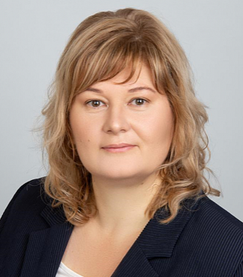
Дата и место рождения
20 мая 1972 года, город Сочи
Гражданство
Российская Федерация
Образование
В 1995 году Сочинский филиал Российского государственного педагогического университета им. А.И. Герцена по специальности «Педагогика и психология дошкольная»;
В 2011 году НОУ ВПО «Черноморская гуманитарная академия» по специальности «Государственное и муниципальное управление».
Род деятельности
Трудовая деятельность
С 1992 по 1999 Казначей Сочинского филиала профкома студентов РГПУ им. А.И. Герцена; Председатель Сочинского филиала профкома студентов РГПУ им. А.И. Герцена;
С 1999 по 2000 Координатор по работе с молодежью комитета по делам молодежи администрации Краснодарского края;
С 2000 по 2001 Заведующая культурно-массовым отделом МОУК ДО города Сочи «Центр досуга детей и подростков»;
С 2001 по 2010 Директор МУ г. Сочи «Центр досуга детей и молодежи»;
С 2010 по 2014 Заместитель руководителя управления социальной защиты населения в городе Сочи Управления социальной защиты населения департамента социальной защиты населения Краснодарского края в городе-курорте Сочи;
С 2014 по 2020 Руководитель управления социальной защиты населения министерства труда и социального развития Краснодарского края в Центральном внутригородском районе города-курорта Сочи;
В ноябре 2020 года назначена на должность заместителя Главы города Сочи.
Государственные награды, иные награды и знаки отличия:
Медаль «За выдающийся вклад в развитие Кубани» III степени (2014);
Благодарность Правительства РФ (2014);
Благодарность главы администрации (губернатора) Краснодарского края (2020).

Москалева Галина Александровна
Заместитель главы муниципального образования городской округ город-курорт Сочи Краснодарского края
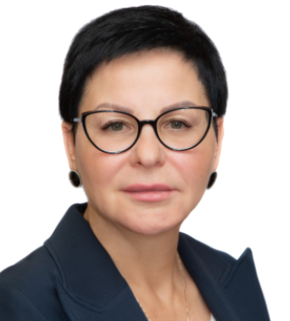
Дата и место рождения 9 ноября 1962 года, город Кропоткин Краснодарского края
Гражданство Российская Федерация
Образование В 1990 году окончила Кубанский государственный университет по специальности «Правоведение», квалификация - юрист.
В 2013 году Московский государственный открытый университет имени В.С. Черномырдина по специальности «Экономика и управление», квалификация – экономист-менеджер.
Трудовая деятельность
С 1985 года по 2009 год работала начальником юридической и кадровой работы ОАО «Кропоткин горгаз».
С 2009 года по 2013 год занимала должность заместителя главы муниципального образования Кавказский район по вопросам внутренней политики, кадровой работы, взаимодействия с казачеством и правоохранительными органами.
С 2013 года по 2017 год являлась Председателем Совета депутатов муниципального образования Кавказский район.
С 2017 года по 2018 год замещала должность заместителя директора департамента внутренней политики администрации Краснодарского края, начальника управления по взаимодействию с органами местного самоуправления.
В 2018 году назначена на должность директора департамента внутренней политики администрации Краснодарского края.
В сентябре 2019 года назначена на должность заместителя Главы города Сочи.
Государственные награды, иные награды и знаки отличия:
Благодарность Министерства энергетики Российской Федерации (2003);
Медаль «За выдающийся вклад в развитие Кубани» II степени (2018);
Почетная грамота администрации Краснодарского края (2018);
Благодарность главы администрации (губернатора) Краснодарского края (2018);
Медаль «За выдающийся вклад в развитие Кубани» I степени (2020);
Медаль «За безупречную службу городу Сочи» I степени (2022);
Медаль ордена «За заслуги перед Отечеством» II степени (2022);
Благодарность губернатора Краснодарского края (2022);
Почетная грамота Законодательного Собрания Краснодарского края (2023).
Семейное положение
Двое детей

Северов Петр Львович
Заместитель главы муниципального образования городской округ город-курорт Сочи Краснодарского края
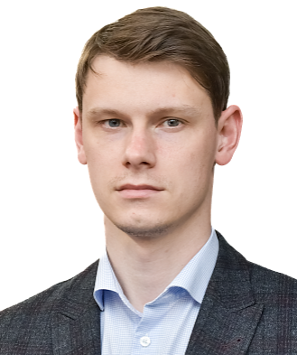
Дата и место рождения
13 марта 1991 года, город Сочи Краснодарского края
Гражданство
Российская Федерация
Образование
Высшее. В Московский автомобильно-дорожный государственный технический университет «МАДИ», город Москва, инженер
Род деятельности
Заместитель главы муниципального образования городской округ город-курорт Сочи Краснодарского края
Трудовая деятельность
С 2010 г. по 2014 г. замещал технические должности на предприятиях инженерной отрасли в городе Сочи.
С 2014 г. по 2018 г. являлся государственным гражданским служащим замещал должность главного специалиста-эксперта Государственной жилищной инспекции Краснодарского края.;
С 2018 г. по 2022 г. замещал должности муниципальной службы в департаменте городского хозяйства администрации муниципального образования городской округ город-курорт Сочи Краснодарского края: заместителя начальника отдела, заместителя директора департамента.;
В 2022 году возглавил департамент городского хозяйства администрации муниципального образования городской округ город-курорт Сочи Краснодарского края.;
В октябре 2023 года назначен на должность заместителя главы муниципального образования городской округ город-курорт Сочи Краснодарского края.;
Государственные награды, иные награды и знаки отличия
Благодарность Главы города Сочи (2020);;
Почетная грамота главы муниципального образования городской округ город-курорт Сочи Краснодарского края (2022).;
Семейное положение
женат

Снегирев Вадим Николаевич
Заместитель главы муниципального образования городской округ город-курорт Сочи Краснодарского края
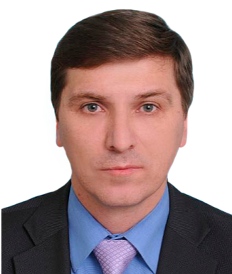
Дата рождения
29 сентября 1972 года, город Шатура Московской области
Гражданство
Российская Федерация
Образование
В 1993 году Пограничное ордена Октябрьской Революции Краснознаменное училище (г. Москва), «Командная, тактическая, допризывная подготовка»;
В 2004 году Московский государственный открытый университет, «Юриспруденция»;
В 2009 году Российская академия государственной службы при Президенте Российской Федерации, «Государственное и муниципальное управление».
Трудовая деятельность
1989 - 2018 Проходил службу в органах безопасности Российской Федерации
2019 - 2022 Начальник управления гражданской обороны и защиты населения администрации муниципального образования городской округ город-курорт Сочи Краснодарского края
28.09.2022 - по н/в Заместитель главы муниципального образования городской округ город-курорт Сочи Краснодарского края
Государственные награды, иные награды и знаки отличия
Благодарность Главы города Сочи (2020);
Знак почета «Признание и почет сочинцев» (2020);
Почетная грамота главы муниципального образования городской округ город-курорт Сочи Краснодарского края (2021).

Семейное положение
женат, двое детей

Цицкиев Юрий Израилович
Заместитель главы муниципального образования городской округ город-курорт Сочи Краснодарского края
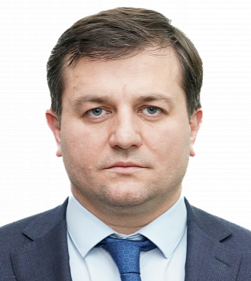
Дата и место рождения 15 августа 1978 года, РСО-Алания, гор. Владикавказ.
Гражданство Российская Федерация
Образование Высшее, окончил:
Дагестанский государственный технический университет, по специальности: «Промышленное и гражданское строительство» (2000 г.);
Московский государственный строительный университет, по направлению «Строительство» (2003 г.);
Российская академия народного хозяйства и государственной службы при Президенте Российской Федерации, по направлению «Менеджмент» (2013 г.);
Ученая степень - Кандидат технических наук
Трудовая деятельность
2001-2005 - начальник участка, главный инженер ООО «Энис-Строй»;
2005-2007 - начальник Центрального строительного отряда ГУ г. Москвы «Московский городской штаб молодежно-студенческих отрядов»;
2008-2011 директор ГУ города Москвы «Московский городской штаб молодежно-студенческих отрядов» Правительство Москвы Департамент семейной и молодежной политики города Москвы;
2012-2013 руководитель Московского регионального отделения общественной МООО «Российские студенческие отряды»;
2013-2016 заместитель начальника отдела по строительству специальных объектов ФКП «Управление заказчика капитального строительства Минобороны России»;
2016-2018 руководитель управления Регионального управления заказчика капитального строительства Центрального округа, первый заместитель руководителя ФКП «Управление заказчика капитального строительства Минобороны России»;
2018-2019 заместитель директора по строительству аппарата управления, директор аппарата управления ООО «Черноморнефтегаз газификация»;
2019-2020 генеральный директор ООО «Черноморнефтегаз Добыча»;
2020-2021 заместитель руководителя по капитальному строительству ФГБУ «Канал имени Москвы»;
20.12.2021-по н/в Заместитель главы муниципального образования городской округ город-курорт Сочи Краснодарского края
Государственные награды, иные награды и знаки отличия:
Благодарность Департамента семейной и молодежной политики города Москвы (2009);
Медаль «За трудовую доблесть» (2015);
Почетный знак «За заслуги в области специального строительства» (2015);
Знак отличия Военно-строительного комплекса Министерства обороны РФ «За заслуги» (2017);
Благодарность Министерства жилищно-коммунального хозяйства РФ (2021);
Знак почета «За трудовые успехи на благо города Сочи» (2022);
Знак «Почетный строитель России» (2023);
Знак «Почетный строитель России» (2023);
Благодарность Правительства Российской Федерации (2024).
Семейное положение
воспитывает сына и дочь.

Территориальные органы
Казанкова Инна Анатольевна
Глава администрации Центрального внутригородского района города Сочи
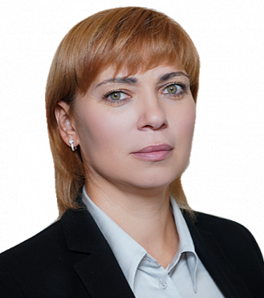
Дата рождения
23 декабря 1977 года, гор. Армавир Краснодарского края
Гражданство
Российская Федерация
Образование
В 2005 году Сочинский государственный университет туризма и курортного дела по специальности «Юриспруденция»
Род деятельности
Глава администрации Центрального внутригородского района города Сочи.
Трудовая деятельность
1996-2001 Юрисконсульт ООО «Ида»
2001-2008 Юрисконсульт ЗАО «Сочиавтотехснаб» обособленное подразделение «Продовольственный рынок»
2008-2016 Начальник отдела технического надзора, заместитель директора, директор МКУ г. Сочи, «Дирекция заказчика Центрального внутригородского района города Сочи»
2020-2020 Заместитель главы администрации Центрального внутригородского района города Сочи
2020-н/время Глава администрации Центрального внутригородского района города Сочи

Савин Иван Михайлович
Глава администрации Хостинского внутригородского района города Сочи
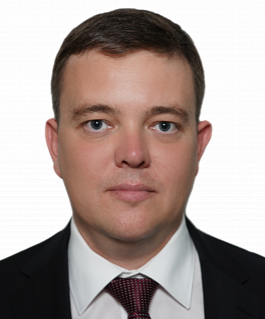
Дата рождения
15 мая 1982 года, город Ейск Краснодарского края
Гражданство
Российская Федерация
Образование
В 2004 году окончил Московский государственный открытый университет по специальности «Юриспруденция»
Род деятельности
Глава администрации Хостинского внутригородского района города Сочи
Трудовая деятельность
2001 - 2005 Директор ООО «АВЕРС»
2005 - 2005 Начальник юридического отдела ООО «Квант»
2005 - 2008 ООО Юрист-менеджер, заместитель генерального директора по экономическим вопросам, первый заместитель генерального директора «СельхозПромЭкспо»
2008 - 2009 Менеджер по земельным ресурсам отдела по земельным ресурсам ООО «МАЯК» (ООО «Агропромышленная компания «Маяк»)
2009 - 2012 Директор ООО «Заря»
2016 - 2019 администрация муниципального образования Ейский район, управление внутренней политики, территориальной безопасности, казачества и военным вопросам, начальник управления; начальник управления внутренней политики, заместитель главы муниципального образования (вопросы внутренней политики, территориальной безопасности, взаимодействия со СМИ, организационной работы и контроля)
2019 - 2020 Заместитель главы администрации, первый заместитель главы администрации Хостинского внутригородского района города Сочи
С 2020 года по настоящее время - глава администрации Хостинского внутригородского района города Сочи.

Ермолаев Максим Викторович
Глава администрации Лазаревского внутригородского района города Сочи
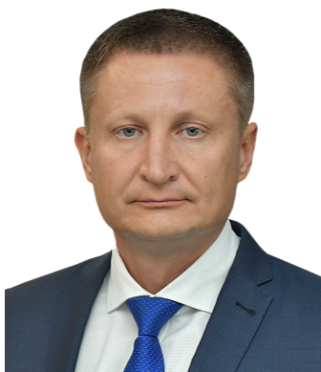
Дата рождения
25 сентября 1979 года, город Темрюк Краснодарского края
Гражданство
Российская Федерация
Образование
Высшее. В 2001 году окончил Краснодарский военный институт. В 2007 году - Северо-Кавказскую академию государственной службы.
Глава администрации Лазаревского внутригородского района города Сочи.
Трудовая деятельность
2001-2002 Заместитель главного инженера, в/ч 12830, г. Нижний Тагил
2002-2003 Электромонтер по 3 разряду, инженер релейной защиты и автоматики в ЭТЛ Муниципальное предприятие Городских электрических сетей, г. Темрюк
2003-2005 Инженер релейной защиты и автоматики, ОАО «МП Горэлектросети», г. Темрюк
2005-2010 Директор ООО «Юг-Электросервис», г. Темрюк
2010-2018 Директор филиала «Темрюк – электросеть» ОАО «НЭСК-Электросети»
2018-2023 Глава Темрюкского городского поселения Темрюкского района
В июне 2023 года назначен на должность главы администрации Лазаревского внутригородского района города Сочи муниципального образования городской округ город-курорт Сочи Краснодарского края
Награды
Медаль МЧС России «За содружество во имя спасения», 2017
Медаль «За выдающийся вклад в развитие Кубани» III степени, 2020
Почетная грамота главы администрации (губернатора) Краснодарского края, 2021
Памятная медаль «За строительство Крымского моста», 2021

Семейное положение
женат, двое детей

Сбитнев Дмитрий Юрьевич
Глава администрации Адлерского внутригородского района города Сочи
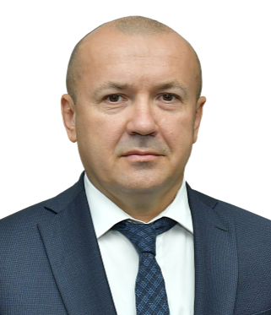

Отраслевые (функциональные) органы
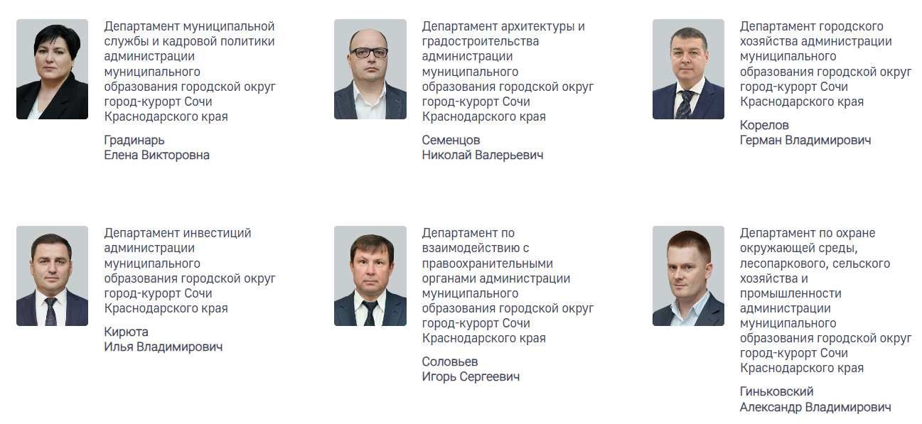
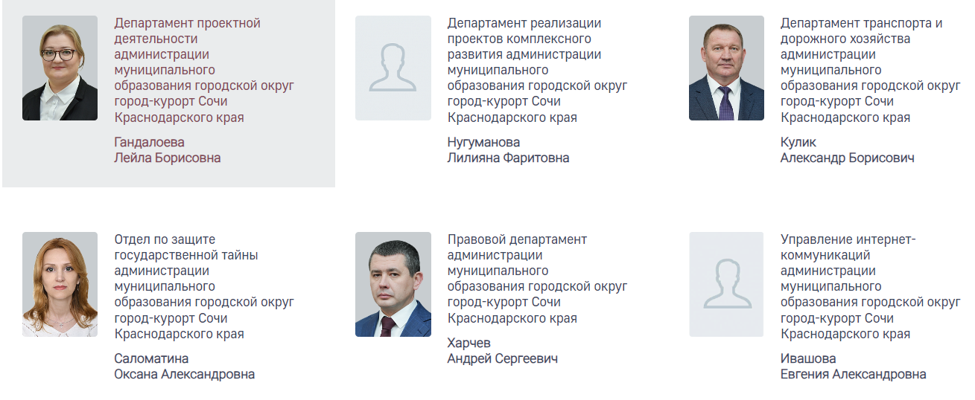
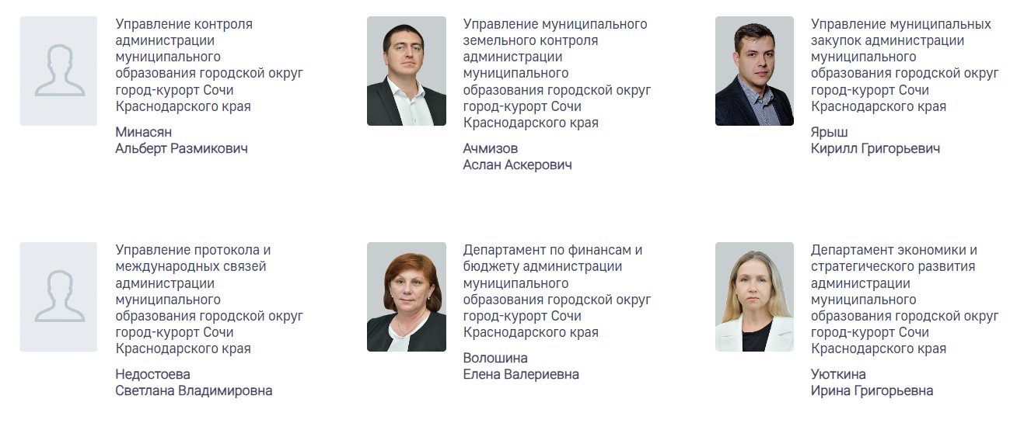
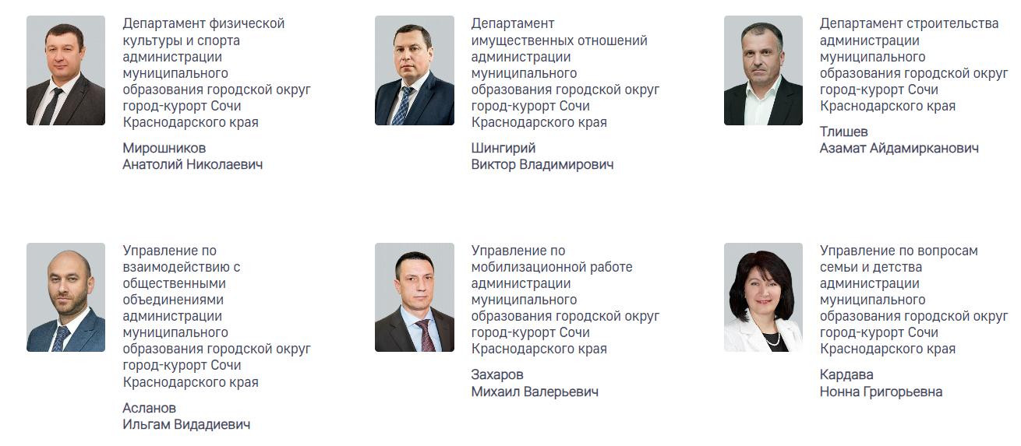
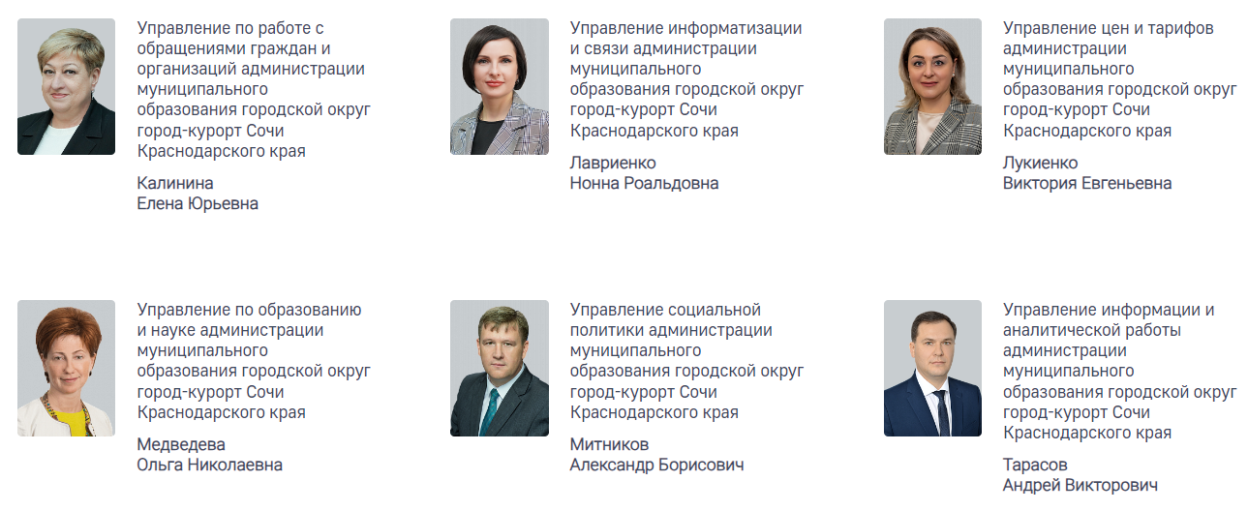
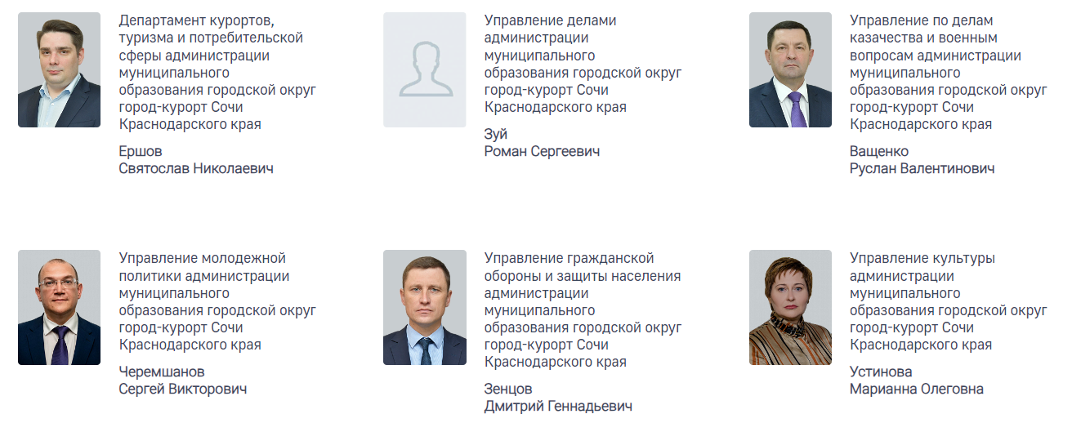
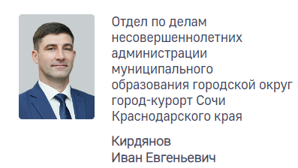

Департамент муниципальной службы и кадровой политики администрации муниципального образования городской округ город-курорт Сочи Краснодарского края
Градинарь
Елена Викторовна

Департамент архитектуры и градостроительства администрации муниципального образования городской округ город-курорт Сочи Краснодарского края
Семенцов
Николай Валерьевич

Департамент городского хозяйства администрации муниципального образования городской округ город-курорт Сочи Краснодарского края
Корелов
Герман Владимирович

Департамент инвестиций администрации муниципального образования городской округ город-курорт Сочи Краснодарского края
Кирюта
Илья Владимирович

Департамент по взаимодействию с правоохранительными органами администрации муниципального образования городской округ город-курорт Сочи Краснодарского края
Соловьев
Игорь Сергеевич

Департамент по охране окружающей среды, лесопаркового, сельского хозяйства и промышленности администрации муниципального образования городской округ город-курорт Сочи Краснодарского края
Гиньковский
Александр Владимирович

Департамент проектной деятельности администрации муниципального образования городской округ город-курорт Сочи Краснодарского края
Гандалоева
Лейла Борисовна

Департамент реализации проектов комплексного развития администрации муниципального образования городской округ город-курорт Сочи Краснодарского края
Нугуманова
Лилияна Фаритовна

Департамент транспорта и дорожного хозяйства администрации муниципального образования городской округ город-курорт Сочи Краснодарского края
Кулик
Александр Борисович

Отдел по защите государственной тайны администрации муниципального образования городской округ город-курорт Сочи Краснодарского края
Саломатина
Оксана Александровна

Правовой департамент администрации муниципального образования городской округ город-курорт Сочи Краснодарского края
Харчев
Андрей Сергеевич

Управление интернет-коммуникаций администрации муниципального образования городской округ город-курорт Сочи Краснодарского края
Ивашова
Евгения Александровна

Управление контроля администрации муниципального образования городской округ город-курорт Сочи Краснодарского края
Минасян
Альберт Размикович

Управление муниципального земельного контроля администрации муниципального образования городской округ город-курорт Сочи Краснодарского края
Ачмизов
Аслан Аскерович

Управление муниципальных закупок администрации муниципального образования городской округ город-курорт Сочи Краснодарского края
Ярыш
Кирилл Григорьевич

Управление протокола и международных связей администрации муниципального образования городской округ город-курорт Сочи Краснодарского края
Недостоева
Светлана Владимировна

Департамент по финансам и бюджету администрации муниципального образования городской округ город-курорт Сочи Краснодарского края
Волошина
Елена Валериевна

Департамент экономики и стратегического развития администрации муниципального образования городской округ город-курорт Сочи Краснодарского края
Уюткина
Ирина Григорьевна

Департамент физической культуры и спорта администрации муниципального образования городской округ город-курорт Сочи Краснодарского края
Мирошников
Анатолий Николаевич

Департамент имущественных отношений администрации муниципального образования городской округ город-курорт Сочи Краснодарского края
Шингирий
Виктор Владимирович

Департамент строительства администрации муниципального образования городской округ город-курорт Сочи Краснодарского края
Тлишев
Азамат Айдамирканович

Управление по взаимодействию с общественными объединениями администрации муниципального образования городской округ город-курорт Сочи Краснодарского края
Асланов
Ильгам Видадиевич

Управление по мобилизационной работе администрации муниципального образования городской округ город-курорт Сочи Краснодарского края
Захаров
Михаил Валерьевич

Управление по вопросам семьи и детства администрации муниципального образования городской округ город-курорт Сочи Краснодарского края
Кардава
Нонна Григорьевна

Управление по работе с обращениями граждан и организаций администрации муниципального образования городской округ город-курорт Сочи Краснодарского края
Калинина
Елена Юрьевна

Управление информатизации и связи администрации муниципального образования городской округ город-курорт Сочи Краснодарского края
Лавриенко
Нонна Роальдовна

Управление цен и тарифов администрации муниципального образования городской округ город-курорт Сочи Краснодарского края
Лукиенко
Виктория Евгеньевна

Управление по образованию и науке администрации муниципального образования городской округ город-курорт Сочи Краснодарского края
Медведева
Ольга Николаевна

Управление социальной политики администрации муниципального образования городской округ город-курорт Сочи Краснодарского края
Митников
Александр Борисович

Управление информации и аналитической работы администрации муниципального образования городской округ город-курорт Сочи Краснодарского края
Тарасов
Андрей Викторович

Департамент курортов, туризма и потребительской сферы администрации муниципального образования городской округ город-курорт Сочи Краснодарского края
Ершов
Святослав Николаевич

Управление делами администрации муниципального образования городской округ город-курорт Сочи Краснодарского края
Зуй
Роман Сергеевич

Управление по делам казачества и военным вопросам администрации муниципального образования городской округ город-курорт Сочи Краснодарского края
Ващенко
Руслан Валентинович

Управление молодежной политики администрации муниципального образования городской округ город-курорт Сочи Краснодарского края
Черемшанов
Сергей Викторович

Управление гражданской обороны и защиты населения администрации муниципального образования городской округ город-курорт Сочи Краснодарского края
Зенцов
Дмитрий Геннадьевич

Управление культуры администрации муниципального образования городской округ город-курорт Сочи Краснодарского края
Устинова
Марианна Олеговна

Отдел по делам несовершеннолетних администрации муниципального образования городской округ город-курорт Сочи Краснодарского края
Кирдянов
Иван Евгеньевич

